Vamos a buscar el siguiente disco:

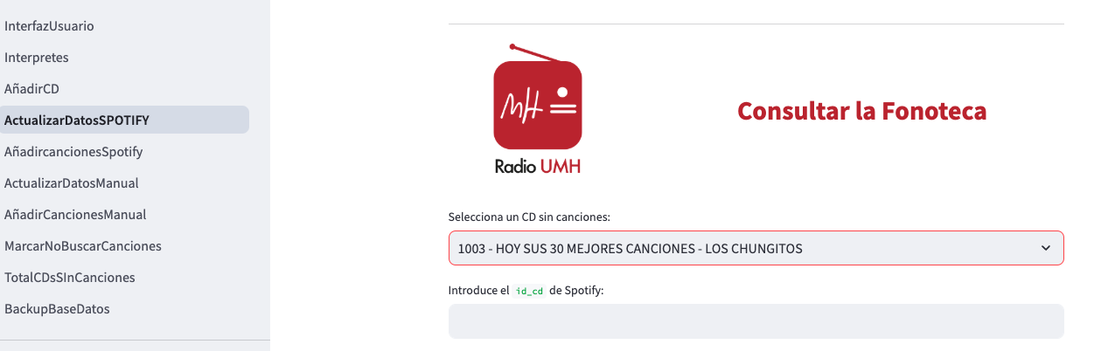

Buscamos en google y vemos que aparece la reseña en SPOTIFY

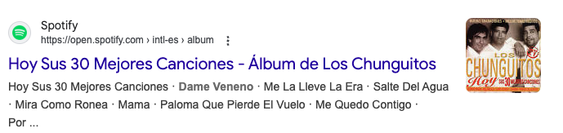

Hacemos click y entramos en SPOTIFY, necesitamos capturar el ID del disco. Vamos a copiar al portapapeles el código que se encuentra (en la url) a continuación de “album/” que es lo que aparece en la siguiente imagen marcado

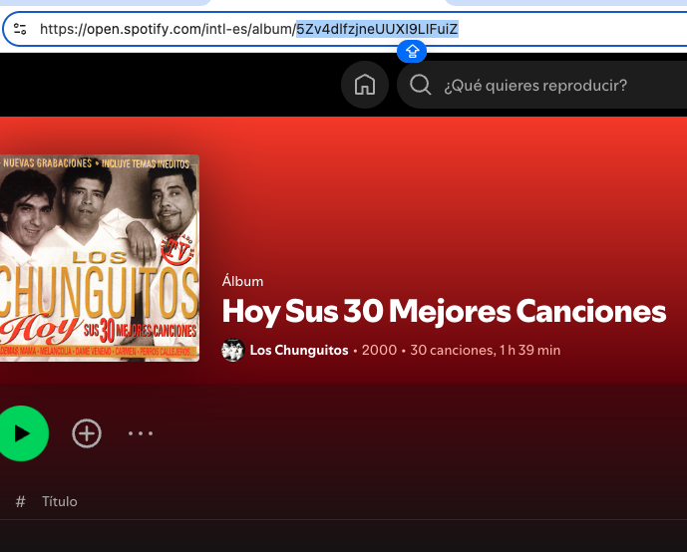

Copiamos al portapapeles (copiar) y vamos a nuestra aplicación y pegamos:

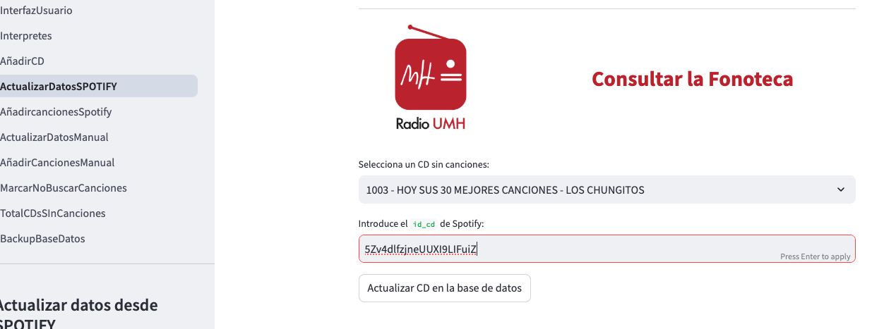

Y pulsamos el botón “Actualizar CD en la base de datos”. Con este proceso acabamos de dar de alta el CD en la base de datos con el ID de SPOTIFY, ahora vamos a ir a añadir todas las canciones. Para esto vamos al menú “AñadircancionesSPOTIFY”

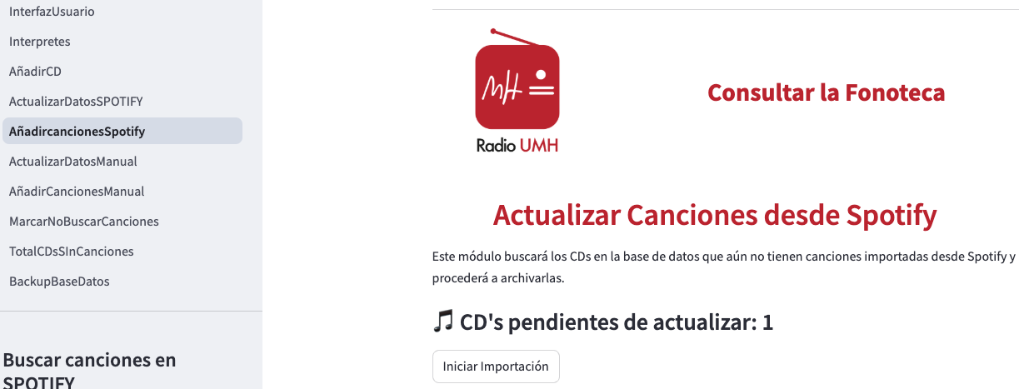

El programa ya sabe que tiene un nuevo CD en la base de datos del que todavía no tiene las canciones. Pulsar en el botón “Iniciar Importación”. Una vez terminada ésta dará el mensaje : ✅ Proceso finalizado: Todas las canciones han sido archivadas correctamente.

Y habremos dado de alta el cd, su carátula y todas sus canciones en nuestra base de datos.

Buscamos un disco que se llama “LA DIVERSIDAD DE LAS MÚSICAS DE MÉXICO” que en nuestra base de datos tiene el índice número 152 , como se ve en la imagen:

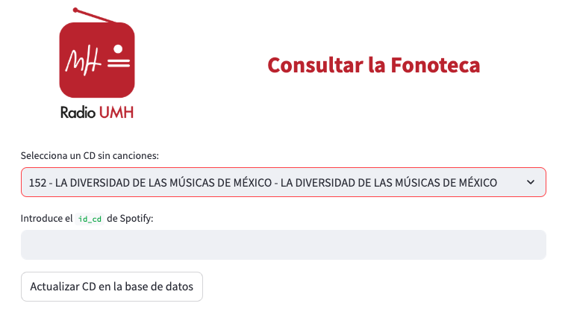

Efectivamente es un CD del que no tenemos, todavía, la lista de sus canciones.

Vamos a Google y buscamos:

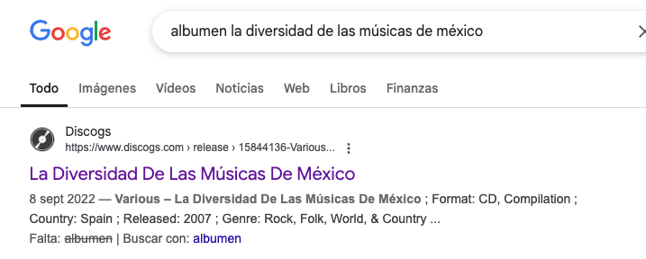

El disco no aparece en SPOTIFY pero si en una web que se llama DISCOGS. Pinchamos sobre el enlace.

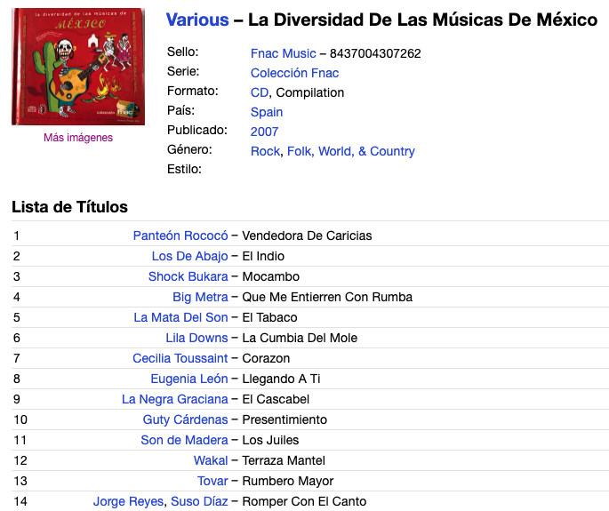

Ahora pinchamos sobre la imagen del cd

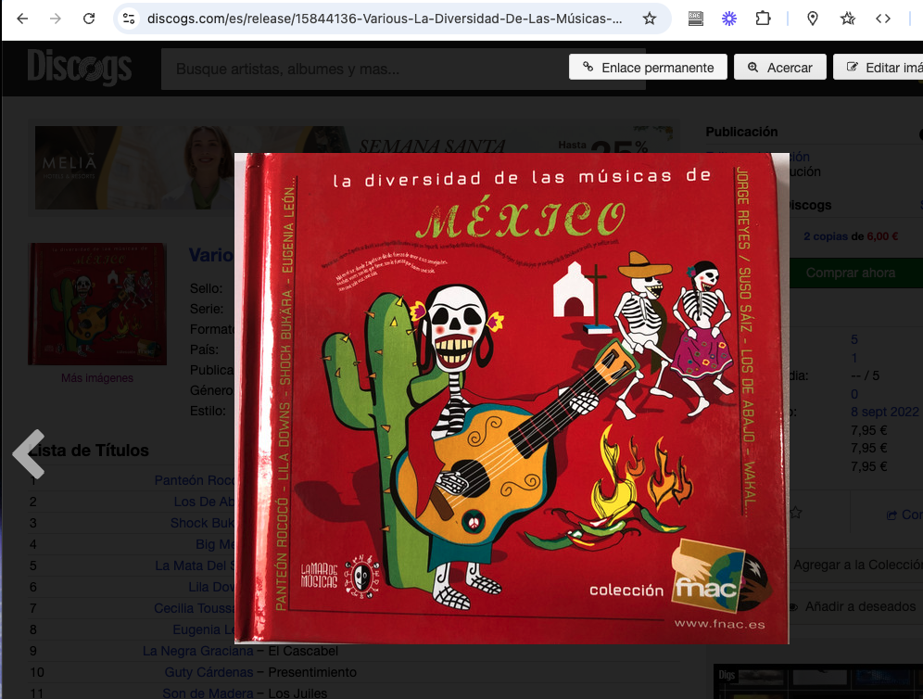

Pulsamos con el botón derecho y en “guardar imagen como..:” la guardamos con el nombre cd_[y el número del id en este caso el 152].jpg. Quedando cd_152.jpg guardamos esta imagen en el directorio /imagenes_cd/cd_152.jpg

Nos tomamos nota del número que hay en la url justo a continuación de realease, en este ejemplo 15844136

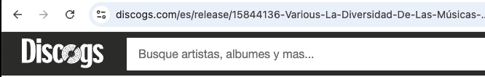

Ahora vamos a nuestro terminal y al disctorio:

FonotecaRadioUMH y ejecutamos python3 DgsCanciones.py que nos pedirá los siguientes datos:

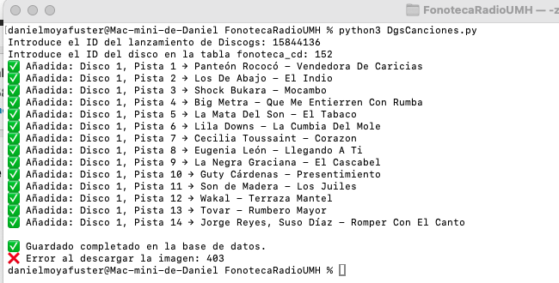

En “introduce el ID del lanzamiento de Discogs:” teclearemos el número de la url de DISCOGS (15844136 ) a continuación de realease y en “Introduce el ID del disco en la tabla fonoteca_cd” teclearemos el indice que tiene este disco en nuestra base de datos (152). Al pulsar <ENTER> añadirá las canciones a nuestra base de datos.

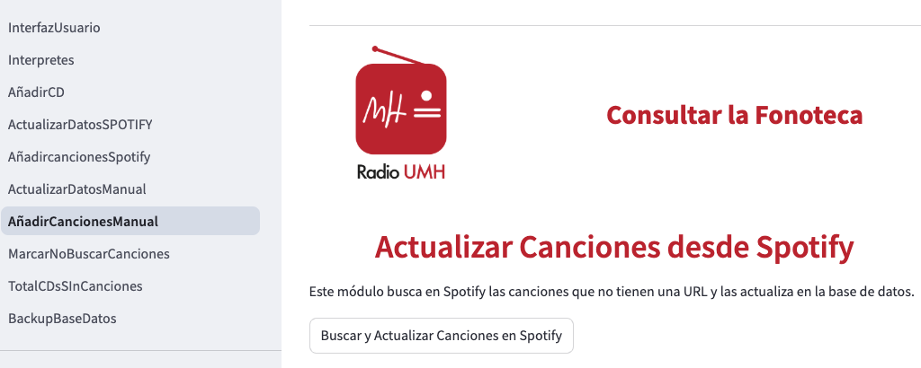

Ahora iremos a nuestra interfaz de usuario, opción AÑADIRCANCIONESMANUAL para buscar estas canciones en SPOTIFY.

Si en la búsqueda hay alguna canción que no se encuentra en SPOTIFY tendremos que ir a la opcion MARCARNOBUSCARCANCIONES:

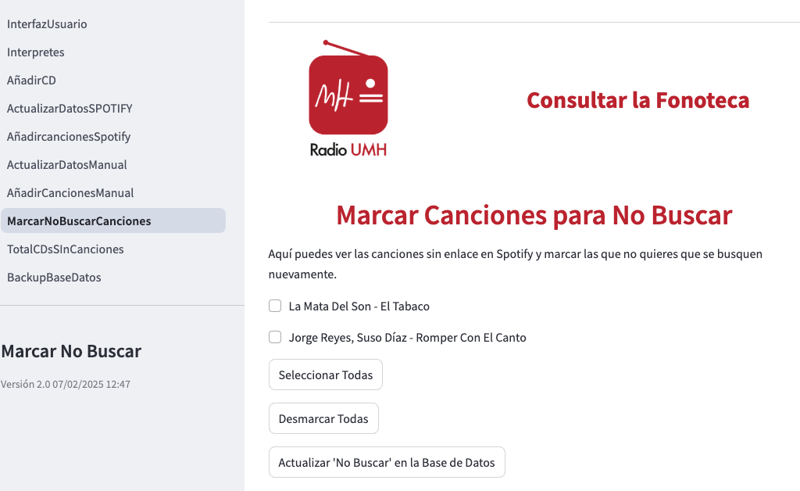

Pulsaremos “Seleccionar Todas” y marcaremos las canciones para que no se siga reintentando encontrarlas en SPOTIFY.

Con esto ya tendremos el disco completamente archivado en nuestra fonoteca.